Modélisation du Bras Beta – Axe T – 60 minutes

0bjectifs pédagogiques | - B2-02 Compléter un modèle multiphysique.  - B2-03 Associer un modèle aux composants des chaines fonctionnelles.  - B2-04 Établir un modèle de connaissance par des fonctions de transfert.  - B2-05 Modéliser le signal d'entrée.  - B2-07 Modéliser un système par schéma-blocs.  - C1-01 Proposer une démarche permettant d'évaluer les performances des systèmes asservis.  - C3-01 Mener une simulation numérique.

0bjectif | En vue de pouvoir corriger le comportement, du système, il est nécessaire de disposer d’un modèle de connaissance du système. On s’intéresse ici à l’axe T (Translation).

Analyser la structure | Activité 1  On cherche à modéliser l’axe de translation  - Prendre connaissance de la fiche 4 (Diagramme de blocs interne).  - Identifier les blocs (constituants) du schéma proposé ci-dessous. Modifier la structure si cela vous semble nécessaire.  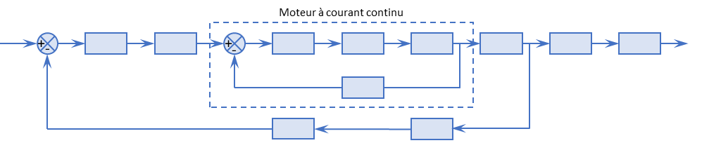

Modéliser | Activité 2  - Déterminer les fonctions de transfert de chacun des blocs.

Modéliser | Activité 3  - En utilisant Scilab, réaliser le schéma-blocs de l’arbre de translation.  - Vérifier si les exigences 1.1.3, 1.1.4 et 1.1.5 sont vérifiées (on pourra prendre un échelon de 26 mm, entraxe entre deux tubes adjacents, et un échelon de 156 mm).  - Si ces exigences ne sont pas vérifiées, que faudrait-il faire pour qu’elles le soient ? (On ne demande ici que des idées, on ne demande pas de les mettre en œuvre).

Expérimenter | Activité 4  Prendre connaissance de la fiche 3 – Mesure en BF  - Vérifier si les exigences 1.1.3, 1.1.4 et 1.1.5 sont vérifiées. On prendra soin de s’assurer que les conditions expérimentales sont identiques aux conditions de la simulation.  - Comparer les résultats et conclure.

Synthèse | Activité 5  - Pour chacun des deux échelons comparer les courbes issues de la simulation et de l’expérimentation sur le même graphe. Vous utiliserez la solution de votre choix pour superposer les courbes.  - Conclure.

Synthèse | - Réaliser une synthèse dans le but d’une préparation orale :  - Présenter le modèle proposé.  - Comparer les résultats de la simulation et les résultats expérimentaux.  - Conclure.  Pour XENS – CCINP – Centrale :  - Donner l’objectif des activités.  - Présenter les points clés de la modélisation.  - Présenter le protocole expérimental.  - Présenter la courbe illustrant les résultats expérimentaux et ceux de la résolution.  - Analyser les écarts.  Pour CCMP :  - Synthétiser les points précédents sur un compte rendu.  - Imprimer le graphe où les courbes sont superposées.  - Habiller les courbes.

